UITLEG PERSPECTIEF voor de doe-avond van 20 april
De brandpuntsafstand van jouw objectief bepaalt hoeveel er op jouw foto’s staat en hoe groot het onderwerp in beeld komt. Maar het heeft ook invloed op scherptediepte en vertekening.
Als je een groothoek gebruikt dan heb je een brede kijk op de wereld.
Bij een telelens precies andersom.

Het effect van een uitsnede zie je perfect als je een zoomlens op je camera zet.
Zet je hem eerst in de groothoek stand dan zie je het maximale in beeld.
Als je dan gaat inzoomen verdwijnt er steeds meer uit beeld, je lijkt steeds dichterbij te komen terwijl je op dezelfde plaats staat.
Dan verandert de foto natuurlijk wel.

links een afbeelding van de kijkhoek van de camera bij verschillende brandpunts- afstanden.
Hier kun je gebruik van maken als je van tevoren weet wat voor foto je wilt maken.
Als je met groothoek fotografeert betekend dat dat alles op de foto kleiner lijkt en verder weg lijkt.

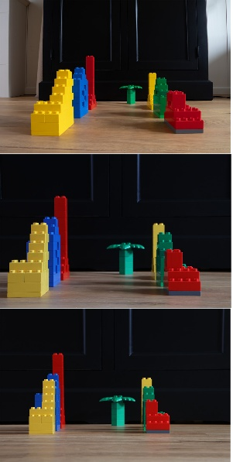
Je kunt dus ook als de plaats dat toelaat, het zelfde fotograferen met een andere brandpuntsafstand maar vanaf een andere (verdere) standplaats.
Hetzelfde rijtje bomen of huizen of andere objecten van dichtbij met een groothoek of van verder af met een telelens.
Bij de groothoeklens zul je zien dat het eerste object nog redelijk groot in beeld komt en de rest snel kleiner in beeld komt.
Bij de telelens zie je dat de verhoudingen tussen het voorste en achterste object heel anders liggen, het achterste komt groter in beeld dan bij de foto met de groothoeklens.
Ik maak een aantal opstellingen waarmee we dat kunnen Op

Op de afbeelding hierboven dezelfde blokken op 18, 50 en 100 mm gefotografeerd.
Zie de verschillen
Vertekening:
Soms heb je bij groothoeklenzen flinke vertekening aan de buitenkant waardoor rechte lijnen niet meer recht lijken. In Photoshop is dat wel te corrigeren.
Een fish-eye lens is extreem wat dat betreft. Daar moet je van houden.

Perspectief:
Omdat je met een super groothoeklens heel veel in beeld krijgt krijg een foto waarop eigenlijk meer te zien is dan dat jouw ogen in werkelijkheid kunnen zien.
Je bekijkt dat op een foto, een plat vlak dus dat ziet er niet natuurlijk uit.

Tussen groothoek en tele zit nog een bereik van grofweg 35 tot 70 mm. Die zien er aardig uit zoals wij de wereld bekijken.
De 50 mm komt over het algemeen het meest natuurlijk over. Er is natuurlijk wel verschil tussen een cropcamera en een fullframe. Een cropcamera zoomt als het waren wat in.

Scherptediepte:
Het scheelt ook nog wat voor diafragma je gebruikt. Met een groot diafragma (klein getal) zul je verschil in scherpte zien tussen de voor en achterkant.
Met een klein diafragma wordt dat heel anders.
Bij een kleine brandpunts afstand is de scherptediepte beter dan bij een telelens.
Ook maakt het veel uit of je dichtbij staat of verder weg. Hoe verder weg, hoe kleiner de scherptediepte.

Wil je dus een mooie vage achtergrond kies dan een telelens met een groot diafragma.
Een mooie bloem of vogel tegen een vage achtergrond vastleggen moet je dus met een telelens met een groot diafragma doen.

Portret:
Welke lens voor een portret?
Als je een groothoek lens gebruikt moet je heel dichtbij jouw onderwerp komen om het groot genoeg in beeld te krijgen. Dit is niet comfortabel voor het model en je krijgt vertekening.
Handiger is het om bijv. een 85 of 100 mm lens te pakken en wat verder weg te gaan staan. Laat je model ook niet te dicht bij een drukke achtergrond staan. Dan wordt de achtergrond storend.

Al met al genoeg om uit te proberen.
Neem als het even kan de camera, diverse lenzen statief en evt. flitser mee. Dan gaan we lekker aan de slag.
Groeten Hans Schouten

